2016年辽宁省盘锦市中考数学试卷
一、选择题（下列各题的备选答案中．只有一个是正确的，请将正确答案的序号涂在答题卡上，每小题3分，共30分）
1．（3分）﹣的绝对值是（ ）
A．﹣ B． C．2 D．﹣2
2．（3分）下列图形中，是轴对称图形但不是中心对称图形的是（ ）
A． B． C． D．
3．（3分）2015年，在“气化辽宁”工程中，盘锦市实施了“气代油”，“油改气”后，已节约燃料油120万吨，120万用科学记数法表示为（ ）
A．1.2×10⁶ B．0.12×10³ C．1.2×10⁵ D．12×10⁵
4．（3分）下列运算中，正确的是（ ）
A．x•x³＝x³ B．（x²）³＝x⁵
C．x⁶÷x²＝x⁴ D．（x﹣y）²＝x²﹣y²
5．（3分）如图是一个几何体的俯视图，那么这个几何体是（ ）
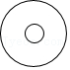
A．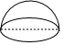 B．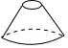 C．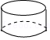 D．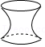
6．（3分）若反比例函数y＝﹣的图象经过点A（3，m），则m的值是（ ）
A．﹣ B．3 C．﹣3 D．
7．（3分）在盘锦市第五届全民读书节到来之际，某校举办了“城乡书韵”，主题演讲进行比赛，参赛的10名选手成绩如下表：
成绩 | 81 | 85 | 88 | 91
人数 | 1 | 4 | 2 | 3
则10位选手成绩的众数、平均数分别是（ ）
A．91，87 B．85，87 C．88，86 D．83，88
8．（3分）甲、乙、丙、丁四人进行射击测试，每人10次射击成绩的平均数是9.1环，方差分别为S_{甲}²＝0.65，S_{乙}²＝0.61，S_{丙}²＝0.59，S_{丁}²＝0.46，则射击成绩最稳定的是（ ）
A．甲 B．乙 C．丙 D．丁
9．（3分）如图，AB、CD为⊙O的直径，且AB⊥CD，点P在上，连接PC、PD，OH⊥PB于点H，若OH＝PD，则∠C的度数是（ ）
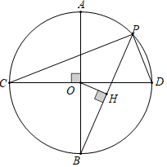
A．30° B．25° C．22.5° D．21.5°
10．（3分）如图，正方形ABCD边长是4cm，点P从点A出发，沿A→B→C的路径运动，到C点停止运动，点Q从点C出发，在BC延长线上向右运动，点P与点Q同时出发，点P停止运动时，点Q也停止运动，点P，点Q的运动速度都是1cm/s，下列函数图象中能反映△PDQ的面积S（cm²）与运动时间t（s）的函数关系的是（ ）
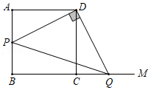
A．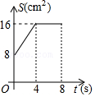 B．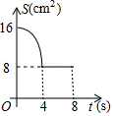
C．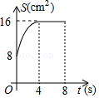 D．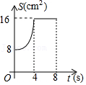
二、填空题（每小题3分，共24分）
11．（3分）若二次根式有意义，则x的取值范围是 ．
12．（3分）分解因式：ab²﹣ac²＝ ．
13．（3分）不等式组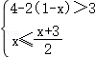的解集是 ．
14．（3分）如图，正方形ABCD的对角线AC、BD相交于点O，线段EF、GH经过点O，且点F、H在边BC上，点E、G在边AD上，向正方形ABCD内部投掷飞镖（每次均落在正方形ABCD内，且落在正方形ABCD内任何一点的机会均等，若落在边界上，重新投掷），飞镖恰好落在阴影区的概率是 ．
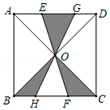
15．（3分）在“母亲节”前夕，某花店用3000元购进第一批鲜花礼盒，上市后很快销售一空，根据市场的需求，该花店又用5000元购进第二批鲜花礼盒，且第二批购进的鲜花盒数是第一批购进的鲜花盒数的2倍，每盒鲜花进价比第一批少了10元，那么第一批鲜花礼盒的进价是每盒 元．
16．（3分）如图，扇形纸片OAB中，半径OA＝6cm，∠AOB＝120°，将这个扇形成一个圆锥，那么这个圆锥底面圆的半径为 cm．
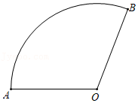
17．（3分）如图，四边形ABCO为正方形，△BEF是等腰直角三角形，∠EBF＝90°，点C，E在x轴上，点A在y轴上，点F在双曲线y＝（k≠0）第一象限内的图象上，S_{△BEF}＝5，OC＝1，则k＝ ．
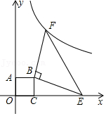
18．（3分）如图，在平面直角坐标系中，∠MOA₁＝30°，四边形A₁B₁C₁B₂，A₂B₂C₂B₃，A₃B₃C₃B₄……A_{n}B_{n}∁_{n}B_{n+1}都是菱形，点A₁，A₂，A₃……A_{n}在x轴上，点B₁，B₂，B₃……B_{n+1}在OM上，B₁C₁∥B₂C₂∥B₃C₃……B_{n}∁_{n}∥y轴，A₁B₁＝，则第n个菱形A_{n}B_{n}∁_{n}B_{n+1}的面积是 ．
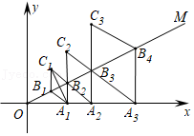
三、解答题（19小题8分，20小题10分，共18分）
19．（8分）先化简，再求值：（a﹣1+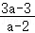）÷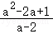，其中a＝2sin60°+1．
20．（10分）如图，一棵与地面垂直的笔直大树AB，在点C被大风折断后，AC部分倒下，树的顶点A与斜坡DF上的点G重合（BC，CG都保持笔直），经测量DG＝2m，BD＝3m，∠EDF＝30°，∠BCG＝60°，求CG的长．（1.73，精确到0.1m）
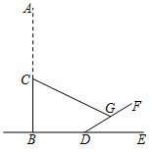
四、解答题（21小题14分，22小题10分，共24分）
21．（14分）在阳光大课间活动中，某校开展了立定跳远、实心球、长跑等体育活动，为了了解九年级一班学生的立定跳远成绩的情况，对全班学生的立定跳远测试成绩进行统计，并绘制了以下不完整的频数分布直方图和扇形图，根据图中信息解答下列问题．
（1）求九年级一班学生总人数，并补全频数分布直方图（标注频数）；
（2）求2.05≤a≤2.25成绩段在扇形统计图中对应的圆心角度数；
（3）直接写出九年级一班学生立定跳远成绩的中位数所在的成绩段；
（4）九年级一班在2.05≤a≤2.45成绩段中有男生3人，女生2人，现要从这5人中随机抽取2人参加学校运动会，请用列表法或画树状图的方法求出恰好抽到一男一女的概率．
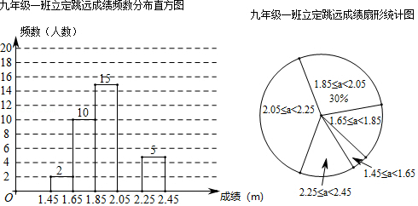
22．（10分）如图，四边形ABCD是矩形（AB＜BC），要在矩形ABCD内作一个以AB为边的正方形ABEF，某位同学的作法如下：
①作∠ABC的平分线BM．BM交AD于点F；
②以点B为圆心，BA长为半径画弧，交BC于点E，连接EF．
（1）求证：四边形ABEF是正方形；
（2）若AB＝5，求图中阴影部分的面积．
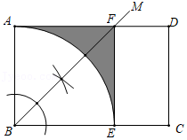
五、解答题（本题12分）
23．（12分）如图，△ABC内接于⊙O，BC是⊙O的直径，点A是⊙O上的定点，AD平分∠BAC交⊙O于点D，DG∥BC，交AC延长线于点G．
（1）求证：DG与⊙O相切；
（2）作BE⊥AD于点E，CF⊥AD于点F，试判断线段BE、CF、EF三者之间的数量关系，并证明你的结论（不用尺规作图的方法补全图形）．
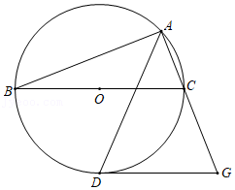
六、解答题（本题14分）
24．（14分）某商场经营一种海产品，进价是每千克20元，根据市场调查发现，每日的销售量y（千克）与售价x（元/千克）是一次函数关系，如图所示：
（1）求y与x的函数关系式（不求自变量取值范围）；
（2）某日该商场出售这种海产品获得了21000元的利润，该海产品的售价是多少？
（3）若某日该商场这种海产品的销售量不少于650千克，该商场销售这种海产品获得的最大利润是多少？
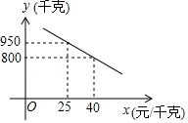
七、解答题（本题14分）
25．（14分）已知：△ABC是等边三角形，点E在直线AC上，连接BE，以BE为边作等边三角形BEF，将线段CE绕点C顺时针旋转60°，得到线段CD，连接AF、AD、ED．
（1）如图1，当点E在线段AC上时，求证：△BCE≌△ACD；
（2）如图1，当点E在线段AC上时，求证：四边形ADEF是平行四边形；
（3）如图2，当点E在线段AC延长线上时，四边形ADEF还是平行四边形吗？如果是，请证明你的结论；如果不是，请说明理由．
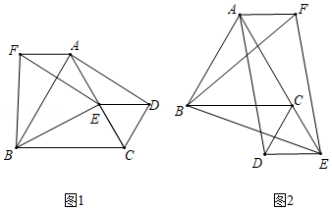
八、解答题（本题14分）
26．（14分）如图，在平面直角坐标系中，抛物线y＝ax²+bx+4交y轴于点C，交x轴于A、B两点，A（﹣2，0），a+b＝，点M是抛物线上的动点，点M在顶点和B点之间运动（不包括顶点和B点），ME∥y轴，交直线BC于点E．
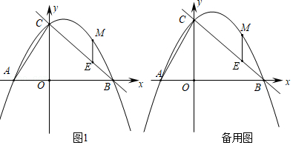
（1）求抛物线的解析式；
（2）求线段ME的最大值；
（3）若点F在直线BC上，EF＝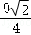，∠EFM＝∠ACO，求点F的坐标．

